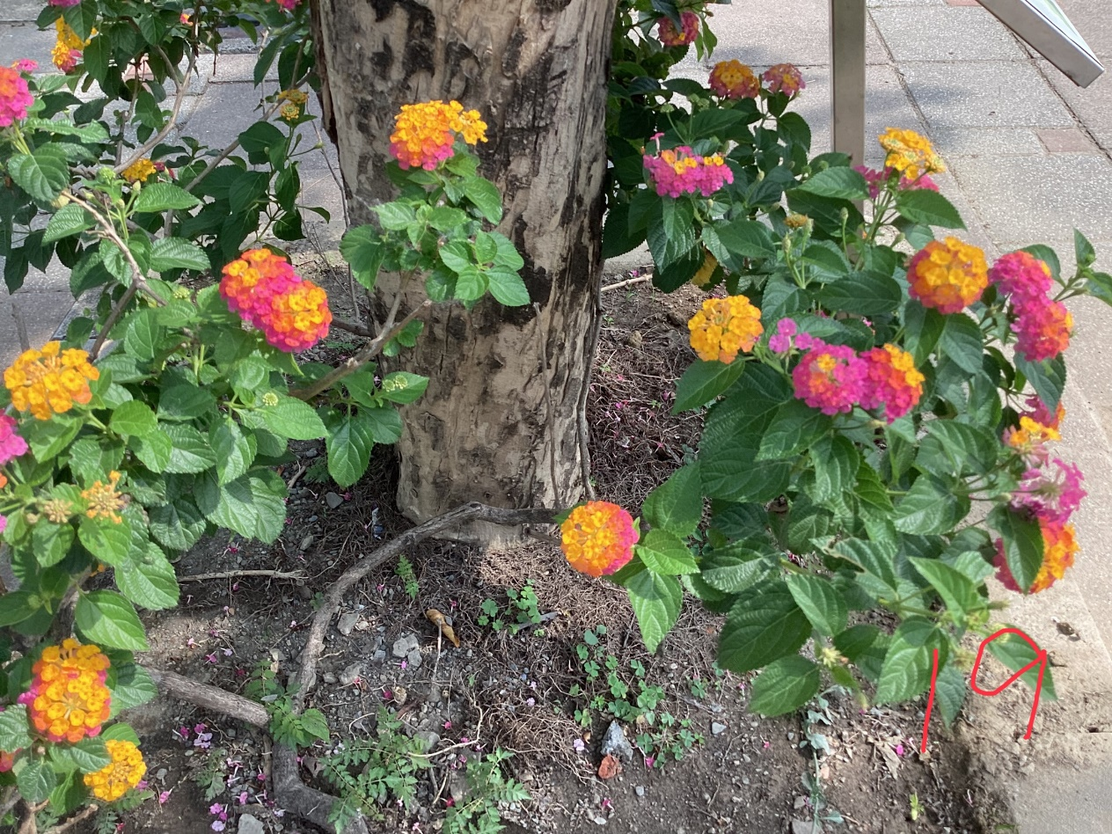

在樹上的蘋果

在土裡的花，就像一顆顆許多新鮮的蘋果

那些花朵有著各式各樣不同的顏色，

如果大家都看到這張照片的人，

都會很開心。

林莉玟| 花現大目降| 2023529